1. OBJETIVO

Este procedimiento tiene como propósito describir una serie de actividades conducentes a la formalización de las relaciones interinstitucionales entre la Institución Universitaria Mayor de Cartagena y sus pares en el exterior y a nivel nacional; así como con organizaciones públicas, privadas y mixtas a través de convenios y alianzas.

2. ALCANCE

Este procedimiento aplica desde la solicitud del convenio o alianza por parte de la Facultad académica o Centro al observar una necesidad, hasta el seguimiento de las acciones ejecutadas en el marco de los diferentes acuerdos. Así mismo, aplica para los convenios y alianzas gestionados desde el Centro de Interacción Nacional e Internacional a favor de la consolidación de la Internacionalización de la educación y de la Institución.

3. RESPONSABLE

Coordinador del Centro de Interacción Nacional e Internacional - CINI

4. DEFINICIONES

- ALIANZA: Es un pacto que establecen entre empresas, organizaciones u otras entidades entre ellas las Instituciones de Educación Superior para trabajar en conjunto y así lograr que cada una pueda alcanzar sus objetivos. Se trata de una metodología de cooperación que en la mayoría de los casos se soporta con oficios o documentos menos formales que un convenio, incluso pueden ser verbales. 
- CONVENIO: Es un acuerdo formal celebrado entre una institución y otras personas jurídicas de derecho público o privado, nacionales o extranjeras y cuya finalidad es aprovechar mutuamente sus recursos o fortalezas. 
- CONVENIO MARCO: Es un documento en el que las partes manifiestan su voluntad de cooperar en determinadas áreas y mediante la realización de actividades generales. Este documento fomenta la suscripción de convenios específicos. 
- CONVENIO ESPECIFICO: Es el instrumento ejecutivo del Convenio Marco, su contenido define de manera concreta, el Proyecto o Programa a ejecutar, el objetivo del mismo, las actividades que se llevarán a cabo, el tiempo de ejecución de los Programas y/o Proyectos, cronograma de las visitas e intercambios, responsables y resultados específicos, entre otras. 

- COOPERACIÓN INTERNACIONAL: Es la relación que se establece entre dos o más países, organismos u organizaciones de la sociedad civil, con el objetivo de alcanzar metas de desarrollo consensuadas. 

5. CONTENIDO

5.1 GENERALIDADES

La consolidación de la internacionalización de la Educación en la Institución Universidad Mayor de Cartagena ha sido soportada por la gestión de convenios y alianzas, pues a través de este mecanismo la Institución ha logrado progresivamente posicionarse a nivel internacional y nacional logrando beneficios en doble vía. Mantener vigentes y activos los convenios a través de convenios específicos y sus planes de trabajo, se constituyen en el reto institucional. A la fecha de creación del presente procedimiento la Institución cuenta con 39 convenios internacionales, 15 convenios nacionales y es miembro de Partners of the Americas, todos estos gestionados en su momento por la Oficina de Relaciones Internacionales, ahora Centro de Interacción Nacional e Internacional.

El Centro de Interacción Nacional e Internacional mantiene actualizada la base de datos de convenios y alianzas con el propósito de hacer seguimiento a los vencimientos y los avances de las actividades contempladas en los mismos.

Los tipos de convenios y/o alianzas pueden ser de índole:

- Marco de colaboración/cooperación
- Específicos: De movilidad, investigación, cultural, etc.

5.2 PROCEDIMIENTOS

ACTIVIDADES

Identificar necesidad de convenio o alianza
Gestionar solicitud
Enviar intención de relacionamiento
Realizar convenio
Aprobar convenio
Enviar convenio
Ejecutar convenio DESCRIPCION RESPÓNSABLE REGISTRO

ACTIVIDADES
Identificar necesidad de
Centros/Facultades convenio o alianza a través
Académicas/CINI de contactos a entidades
Generar solicitud al Centro de Interacción Nacional e
Internacional , el coordinador de
internacionalización
revisará y dará respuesta a Centros y Facultades
Correo electrónico la solicitud en caso de ser académicas aprobada se enviara correo de notificación, en caso contrario enviar notificación de no
aprobación a la solicitud
Enviar intención de relacionamiento a la entidad, en caso de
Coordinación de CINI Correo electrónico obtener una respuesta de intención se procede a realizar convenio.
En caso de ser necesario el convenio será ajustado. Coordinación de CINI Modelo de Convenio El cual se envía para /Institución aliada ajustado aprobación.
Revisar y aprobar convenio.
En caso de ser aprobado Correo electrónico
se procede a firmar y Secretario General
Convenio legalizar, en caso contrario se deberán realizar los ajustes pertinentes.
Enviar convenio firmado a Coordinación de CINI Correo electrónico y/o la Institución aliada /Rectoría correo postal
Ejecución del Plan de Centros/Facultades
Evidencias de ejecución
Acción Académicas/CINI

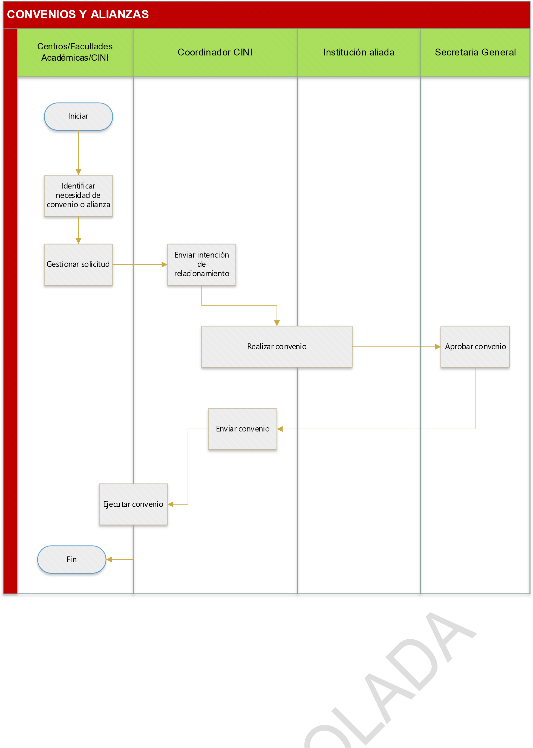
5.3 FLUJOGRAMA

6. DOCUMENTOS REFERENCIADOS

• Plan de acción 
